体测中心设备需求清单及技术参数
序号 | 名称 |  | 数量 | 单位 | 主要技术参数 | 预算单价（元） | 报价单价（元） | 报价总价（元） | 推荐品牌/型号
体测中心设备清单
1 | 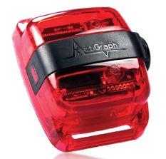  人体运动能耗监测仪 |  | 10 | 台 | 人体运动能耗监测仪提供生理活动测量。采用3轴原始加速度（单位为重力加速度）记录活动信息，在软件中进行数据转换后可得到以下数据，包括原始加速度（单位为重力加速度）、体力活动强度、能量消耗、梅脱值、佩戴时间、身体姿势、步数、睡眠时间和效率等。  1测量原理：三维加速度  2佩戴位置：腰部、手腕、脚踝、大腿  3动态范围：+/- 8G  4分辨精度：12位A/D转换；2.93 mG  5采样频率：30-100 HZ，每10HZ为间隔  6应用软件：需可实现软件实现数据下载，并对每天的步行步数，能量消耗，运动强度等进行分析  7数据管理：实现数据的转换，数据的Excel表导出，方便科学研究  8数据接口： USB2.0，蓝牙  ★9存储容量：4G  10防水功能：1m防水30分钟  11电池类型：可充电锂电池  ★12电池无需充电连续测试时间20天（采集频率80Hz， 睡眠模式下可以无需充电连续测试25天）  13设备尺寸：46mm x33mm x 15mm  14设备重量：19克  ★15.配套身体活动SAAS中文服务，包含：  a.项目研究方案制定：允许多个研究方案；允许多个机构、多年度、随访跟踪；数据采集人体运动能耗仪；其他类型数据采集，如睡眠日志、活动日志；  b.多中心研究；支持一个研究方案多中心权限设置；支持一个中心同时多个研究方案；支持一个研究方案随访跟踪；用户权限基于role角色设置。 | 3200 |  |  | ActiGraph wGT3X-BT
2 | 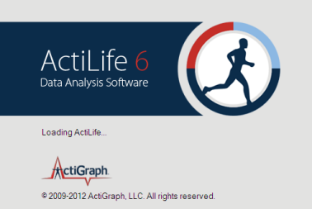  人体运动能耗监测仪配套软件 |  | 1 | 套 | 1、多台设备同时初始化功能  2、数据有效时间筛选功能  3、数据批量处理功能  4、步行步数，能量消耗，运动强度等数据分析功能  5、数据文件模板功能  6、图形导出功能  7、★睡眠分析功能：可生成个人time-in-bed (TIB)（在床上的时间）和 time-out-of-bed (TOB) （非床上时间）以便于正确进行睡眠分析原始加速度数据，更利于科学研究  8、数据文件导出功能  9、与美国全国健康和营养监测组织调查的标准数据对比功能  10、软件自动更新功能 | 15000 |  |  | Actigraph ActiLife6
3 | 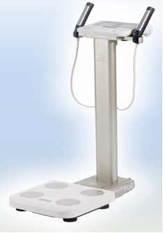  人体成分分析仪 |  | 1 | 台 | 1.测量原理：BIA生物电阻抗分析法；  2.测量方法：8点接触电极；  3.测量时间：15秒；  4.测量部位：躯干、右腿、左腿、右臂、左臂；  5.测量频率：5KHZ 、50KHZ 、250KHZ；  6.测量范围：阻抗75～1500Ω；  7.年龄：5～99岁；  8.身高：90.0～249.9cm；  9.体重：0.1～270kg（含预置皮重）；  10.测评指标：体重、体脂率、肌肉量、脂肪量、身体水分、细胞内外液、浮肿指数、去脂体重、推定骨量、蛋白质、BMI、腰臀比、内脏脂肪等级、基础代谢、基础代谢年龄、各阶段肌肉量、各阶段体脂肪率、各阶段脂肪量、左右均衡分析、体型综合评定、腿部肌肉点数  测评报告 中文软件，彩色报告；  11.★数据管理：设备可以配专属数据管理软件，可进行个人指标分析、趋势分析和团队分析，支持Excel格式导出；  12.★数据接口：USB接口、RS-232接口； | 82000 |  |  | 百利达MC-780MA
4 | 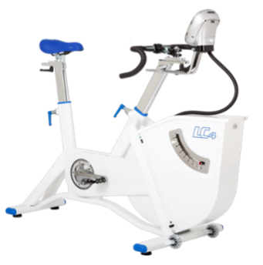  有氧测试功率车 |  | 2 | 台 | 功能参数：  1.机械提供阻力；  2.自带机械、电子双重校准功能；  3.★显示器自动控制并校准功率车  显示器显示指标：  距离（m 或miles）；速度（rpm）  运动时间（min或s）；功率（瓦或kpm/min）  阻力（kp或牛顿）；摄氧量VO2(ml/kg/min)  心率（BPM心跳/分钟）；热量消耗（kcal）；  4.★可连接电脑专用软件控制或通过USB连接外部设备：  运动肺功能测试仪、运动心电测试仪、运动营养代谢测试仪；  5.ANT+、5kHz 心率显示，配备心率带实时无线监测心率；  6.速度与功率分别独立设置；  7.★内置测试程序：Åstrand, YMCA，PWC, Increment，METS  8.训练模式: Watt、METS；  9.工作负荷：  负荷范围：15-700W  负荷精度：1W  最小调节级差：1W  10.无级调节坐椅与扶把、特制滚轮便于移动；  11.规格：  工作电源：220V (12V, 2,5A)；  尺寸：长1405 mm 宽640 mm 高1240 mm 重77 kg；  最大承重：180kg；  设备配置：  1. 主机1台  2. 心率带1条  3. 配套测试软件1套  4. 使用说明书1套 | 111000 |  |  | MONARK LC4
5 | 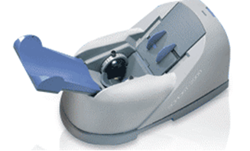  超声骨密度仪 |  | 1 | 台 | 1.★测量原理：超声波全干式测量技术；  2.★测量方法：通过测量宽带超声衰减（BUA）和超声速度（SOS）,计算评估跟骨部BMD和BQI；  3。测量人群：3-100岁；  4.测量介质：导声胶；  5.测试部位：跟骨；  6.测量指标：超声速度（SOS）、超声振幅衰减（BUA）、骨质指数（BQI）、T值、Z值、骨折风险评估。  7.★评价标准：亚洲、中国人群标准，3-19岁青少年为一套评价体系，20-100岁为一套评价体系。  8.★数据管理：设备配有专属数据管理软件，可进行个人指标分析、趋势分析和团队分析，测试结果自动存储，支持Excel格式导出。  9.数据接口： USB接口； | 147400 |  |  | OsteoSys SONOST-2000C
6 | 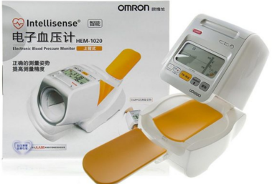  血压计 |  | 1 | 台 | 1.压力检测：压力传感器；  2.测试位置：上臂；  3.测试范围 压力：0-299mmHg，脉搏数：40次/分-180次/分；  4.测量精度：±3 mmHg，脉搏数：±5%；  5.显示方式 ：数字式显示方式；  6.电源类型 ：电源适配器；  7.重量：不超过1700克；  8.适用臂周范围：170-320cm； | 1600 |  |  | 欧姆龙HEM-1020
 |  | 合计： 元 大写： 万元整

